## Аркуш«Метеопост»

На аркуші необхідно розташувати інформаційну панель, яка містить три інтерактивні діаграми, побудовані за даними спостережень за погодою в Дніпропетровську з лютого 2010 року по грудень 2015 (рис.1).

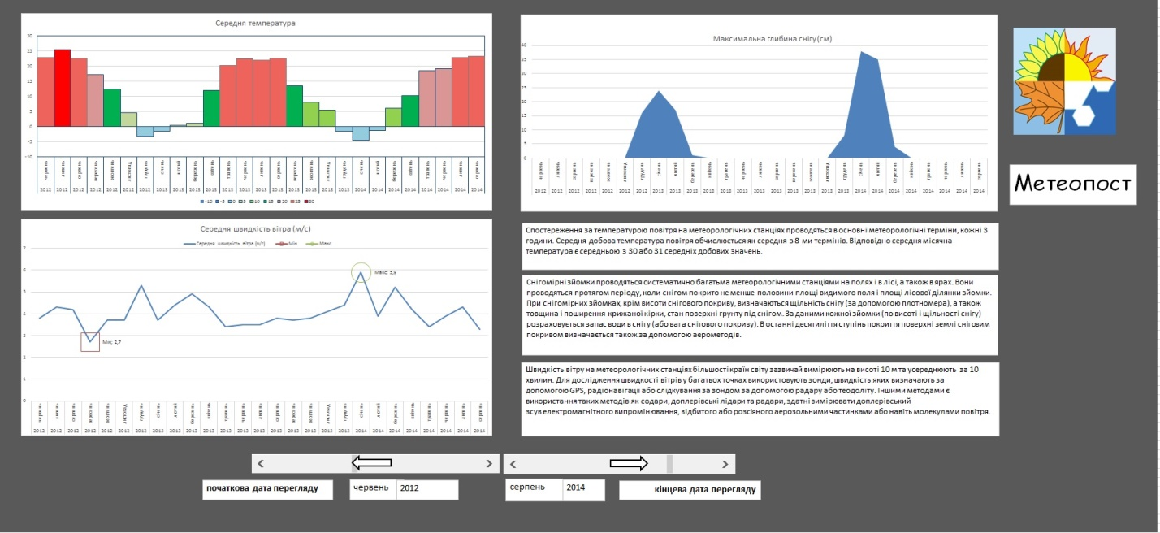

Рис. 1

Дані для побудови діаграм знаходяться на аркуші ***«Дніпропетровськ»***.

Перша діаграма «Середня температура» показує середню місячну температуру повітря за вибраний користувачем період, причому стовпчики гістограми пофарбовані по-різному в залежності від значень температури (рис. 2).

Рис. 2

Якщо середня температура місяця менше або дорівнює -10, то стовпчик зафарбовується синім кольором; якщо середня температура місяця більше -10 і менше або дорівнює -5, то стовпчик зафарбовується темно-синім, з більш світлим відтінком 40%, і т.д. (точна відповідність відтінків прикладу несуттєва, головне, щоб вони приблизно відповідали зразку).

Друга діаграма відображає максимальну глибину снігу за вказаний період.

Третя діаграма виводить графік середньої швидкості вітру, в якому мінімальне і максимальне значення швидкості за весь час спостережень відзначені квадратиком і кружечком відповідно. Графік містить підписи даних в екстремальних точках.

На інформаційній панелі необхідно розташувати дві смуги прокрутки. За допомогою першої смуги можна вибрати значення початку інтервалу перегляду діаграм (місяць і рік). Друга смуга дає можливість вибрати кінцеве значення інтервалу перегляду. Вибрані дані повинні виводитися на панель.

Інформаційна панель також повинна містити три блоки з інформацією щодо правил розрахунку середніх величин метеорологічних показників.

Рисунки, написи, інформаційні блоки, діаграми, елементи діаграм повинні бути аналогічні зразку (рис.1).

## Аркуш «Вітер»

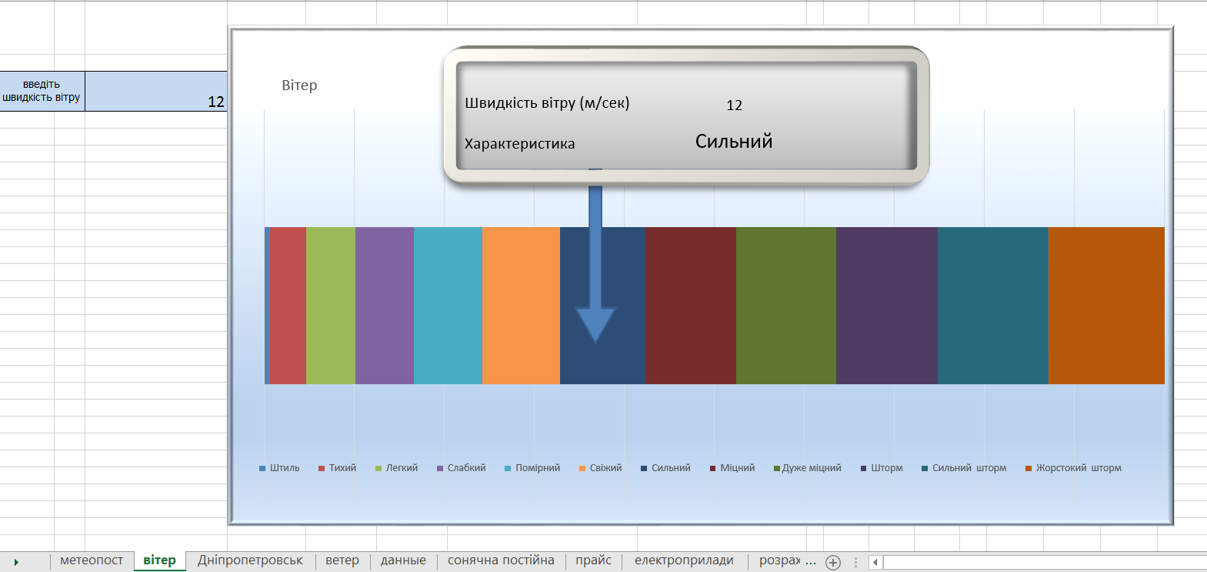Аркуш «Вітер» містить таблицю відповідності швидкості вітру в числових значеннях і словесного позначення вітру. Необхідно створити «Вітрометр», стрілка якого при введенні числового значення швидкості вітру буде вказувати на її словесний опис і виводити цю інформацію на екран вітрометра (рис.3). Для виконання завдання необхідно використовувати дані аркушу «Вітер».

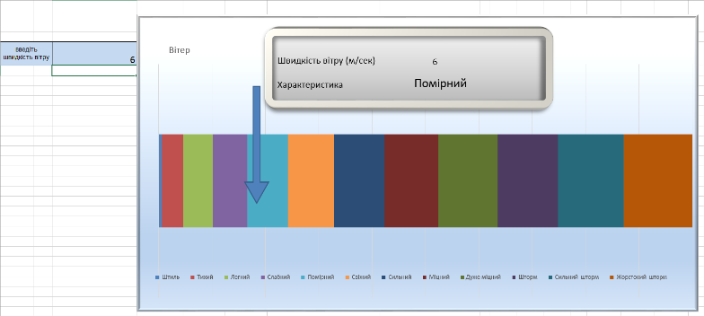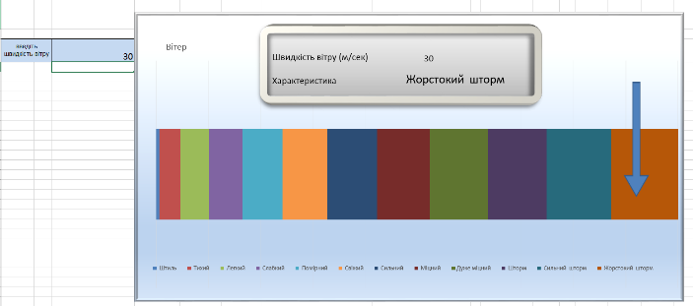

Рис. 3

## Аркуш «Розрахунок»

З усіх доступних поновлюваних джерел енергії саме сонячна енергія і сонячні батареї наносять мінімальну шкоду навколишньому середовищу. Електрика, яка вироблена за допомогою сонячних батарей, не робить шкідливого впливу на повітряні маси і ніяк не забруднює ні поверхневі, ні підземні води, не виснажує природні ресурси і не несе небезпеки, як для тваринного світу, так і здоров'я людини.

Єдиний реально небезпечний ефект даного типу енергії пов'язаний з отриманням певної кількості токсичних речовин і хімікатів, наприклад, кадмію і миш'яку, які використовуються при виробництві сонячних батарей. Але, за великим рахунком, і ці негативні ефекти мінімальні за своїм обсягом, якщо є продумана політика в плані повторного використання їх матеріалів та утилізації.

*Розрахунок кількості сонячних батарей*

Перш ніж встановлювати на даху свого будинку сонячні батареї потрібно зробити розрахунок самої батареї, а також всіх елементів мережі. Правильність усіх розрахунків дозволить уникнути зайвих витрат, отримати максимальний ефект від впровадження, а також забезпечити нормальне функціонування всієї системи.

Отже, щоб дізнатися, панелі якої потужності будуть потрібні для установки, необхідно знати потужність всіх електроприймачів в будинку. Якщо від сонячних батарей буде запитана тільки частина приймачів, то відповідно потрібно знати потужність тільки цих приймачів.

Потужність завжди можна подивитися в паспорті приймача.

1. *Розрахунок спожитої потужності за добу.*

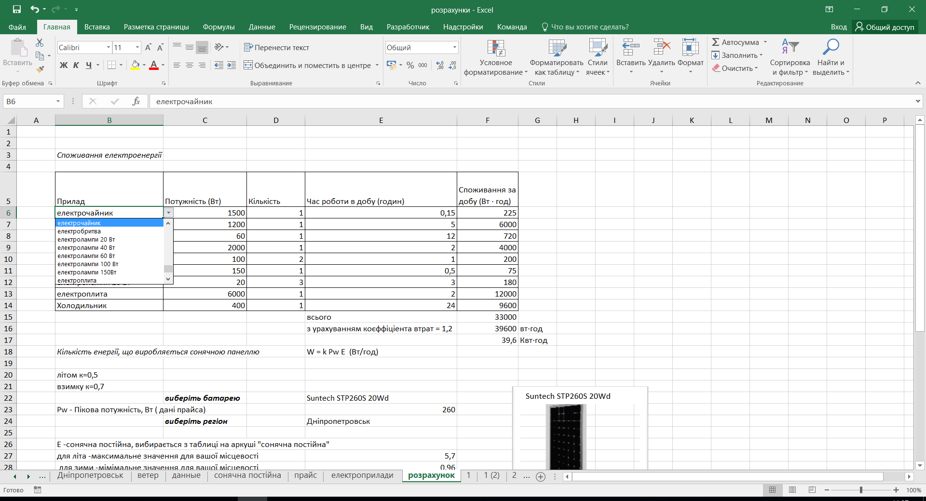Необхідно скласти невелику табличку, де вказати потужність, число годин роботи, добове споживання і суму споживання всіх електроприладів за добу (рис.4).

Рис. 4.

Дані про прилади знаходяться на аркуші ***«електроприлади»***. Назва прилада повинна вибиратися зі списку, що містить назви електроприладів. Потужність повинна заповнюватися автоматично: вибиратися зі стовпця і рядка табліці, що відповідає даному електроприладу. Кількість приладів та час їх роботи користувач заповнює вручну.

Підраховуємо спожиту потужність за добу всіх електроприладів *Ws*.

Загальна необхідна потужність за добу становить в нашому прикладі 33000 Вт∙год, з урахуванням втрат (втрати приймаємо = 20%) – 39600 Вт∙год.

1. *Розрахунок потужності однієї сонячної панелі за добу.*

На аркуші ***«Прайс»*** розміщено таблицю, яка містить різні види сонячних панелей, що продаються в Україні. У стовпці **«Пікова Потужність, Вт»** –максимальна потужність панелі при режимах тестування *Pw.*

*Pw* повинновибиратися з таблиці і залежить від вибраної моделі сонячної панелі.

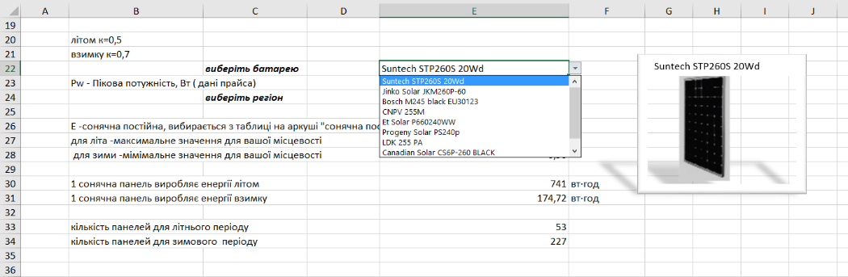Модель повинна вибиратися зі списку. При виборі моделі справа від неї повинно з’являтися її зображення. (рис.5).

Рис. 5

Кількість енергії, що виробляється сонячною панеллю за добу залежить від місцевості (інтенсивність сонячної радіації), кута нахилу панелі при встановленні, пори року. В даних розрахунках панелі встановлені горизонтально.

Необхідно визначити скільки здатна виробити електроенергії в добу одна така панель влітку і взимку по формулі:

*W = k∙ Pw ∙E;*

*k*=0,5 поправочний коефіцієнт для літнього періоду

*k*=0,7 поправочний коефіцієнт для зимового періоду

*Е*- рівень сонячної радіації (кВт · год / м² / день)

*Е* -сонячна постійна, вибирається з таблиці на аркуші "сонячна постійна"

Значення *Е* залежить від місцевості і місяця року.

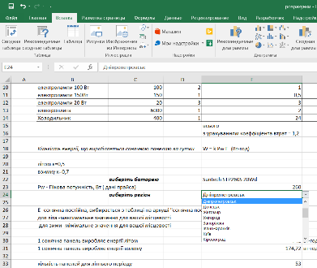Для наших розрахунків місто повинно вибиратися зі списку (рис.6).

Рис. 6

Для літнього періоду *Е* необхідно обирати максимальним для вибраного вище міста (*Emax*).

Для зимового періоду *Е* необхідно обирати мінімальним для вибраного вище міста (*Emin*).

1. *Розрахунок кількості батарей для роботи всіх вибраних електроприладів*

Для літа: *n=Ws/W (к=0,5; Е=Емах)*

Для зими : *n=Ws/W (к=0,7; Е=Еmin)*

Необхідно створити на аркуші **«розрахунок»** таблицю за зразком, наведеним на рис.7. Провести підрахунки та розмістити результати згідно зразка. Пояснювальний текст розташувати згідно зразка. Формат зображення згідно зразка.

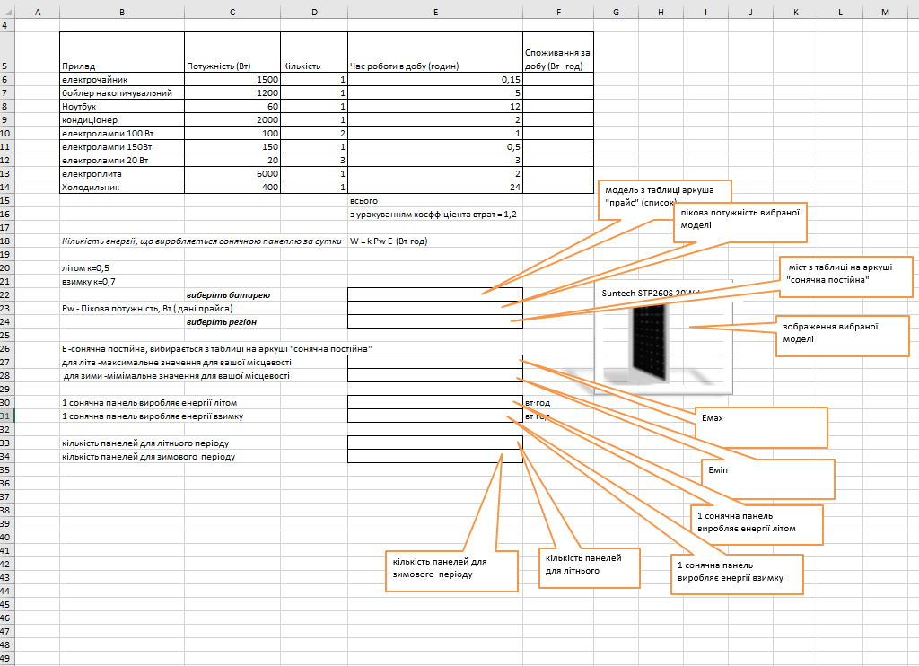

Рис. 7

## Аркуш«Платня»

Створити аркуш «Платня». Розмістити на ньому розрахунки з аркуша **«розрахунок»**.

В таблицю занести наступні дані

|  |  |
| --- | --- |
| **Прилад** | **Кількість** |
| електрочайник | 1 |
| вентилятор | 1 |
| ноутбук | 1 |
| кондиціонер | 1 |
| телевізор | 1 |
| електролампи 150Вт | 1 |
| електролампи 20 Вт | 3 |
| електроплита | 1 |
| холодильник | 1 |

За допомогою «Пошук рішення» отримати відповідь на наступні запитання:

1. Скільки годин на місяць повинні працювати електроприлади з таблиці, щоб оплата за місяць була мінімальною?

Необхідно враховувати наступні обмеження:

* Електрочайник повинен працювати, максимальний час=10 хвилин за добу.
* Холодильник не вимикається.
* Електроплита працює до 1 години на добу.

1. Скільки сонячних панелей Progeny Solar PS240p необхідно при такому режимі роботи?
2. Місто для розрахунків –Черкаси.

*Довідка: оплата за електроенергію здійснюється таким чином:*

*1 Квт ∙год коштує 45,6 коп, якщо спожито до 100 Квт ∙год*

*1 Квт∙ год коштує 78,9 коп, якщо спожито від 100 Квт ∙год до 600*

*1 Квт ∙год коштує 147,9 коп, якщо спожито понад 600 Квт∙год на місяць*

На аркуші необхідно розписати нарахування платні по рівням спожитої електрики як представлено на рис. 8.

Програма знаходить локальні екстремуми. Необхідно прорахувати завдання декілька разів при різних початкових даних і зберегти сценарії. Вивести сценарії в окремі листи робочої книги. (рис.9)

1. Перший сценарій: всі часи роботи електроприладів = 0;
2. Другий сценарій: всі часи роботи електроприладів = 1;
3. Третій сценарій: всі часи роботи електроприладів = 2;
4. Четвертий – на розсуд користувача.

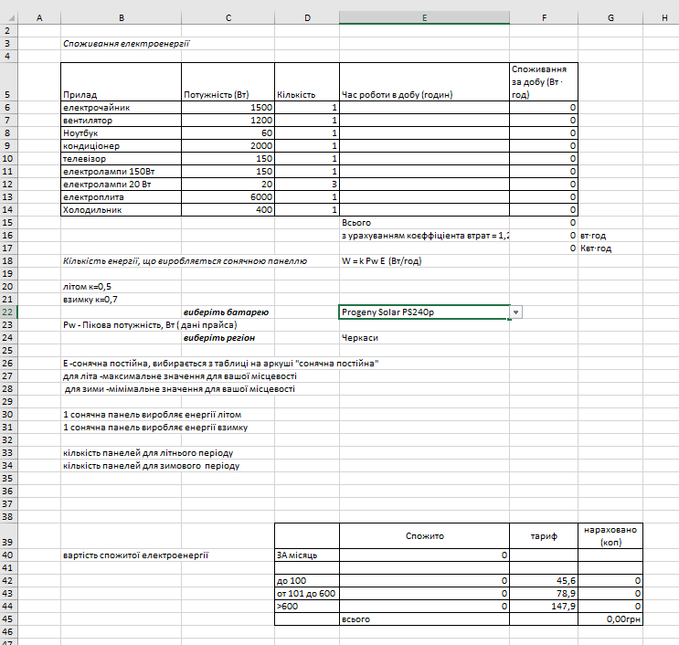В сценарії занести кількість батарей для кожного розрахунка самостійно.

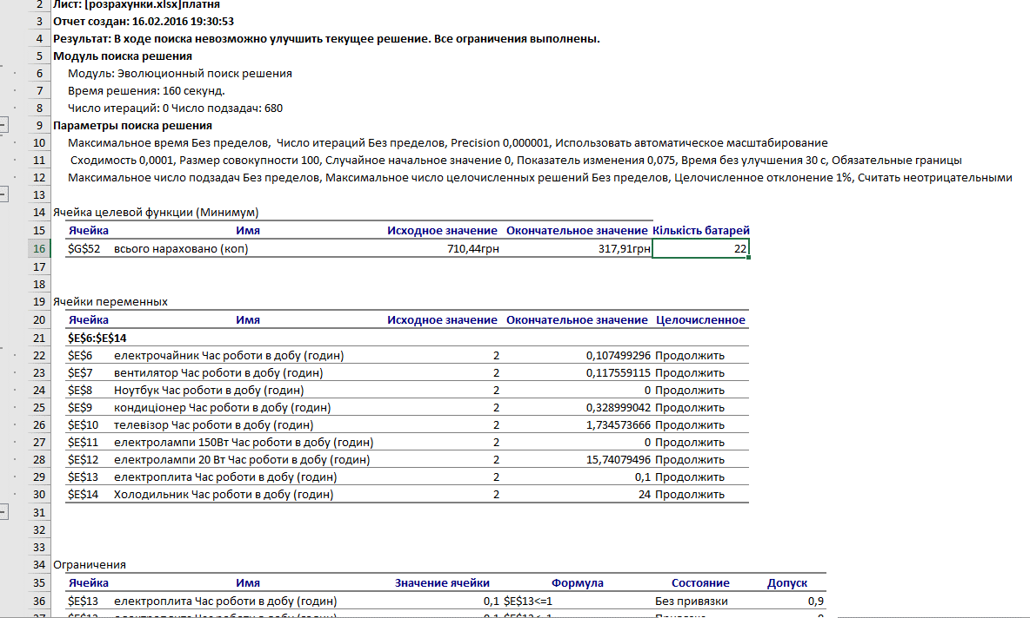Рис. 8

Рис. 9